欧铃牌ZB5043JSQD型随车起重运输车
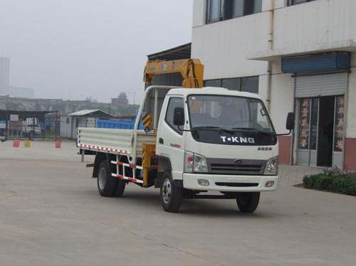
产品号 | ZJK183BD01K | 批次 | 221
产品ID | M1144668 | 发布日期 | 20101223
生产地址 | 山东淄川经济开发区 | 目录序号 | 68
总质量(kg) | 4440 | 整备质量(kg) | 2980
额定质量(kg) | 1330,1265 | 底盘型号 | ZB1043LDDS
接近角/离去角(°) | 24/27 | 前悬/后悬 | 1055/1740
外形尺寸(mm) | 5995X2060X2760 | 货厢尺寸(mm) | 3630X1900X400
挂车总质量(kg) |  | 轴荷 | 1490/2950
轴数 | 2 | 最高车速 | 90
车辆识别代码
轮胎规格 | 7.00-16,6.50-16 | 轮胎数 | 6
前轮距 | 1470,1640 | 后轮距 | 1480,1550
轴距 | 3200,3360 | 弹簧片数 | 6/9+5
排放标准 | GB17691-2005国Ⅲ,GB3847-2005 | 燃料种类 | 柴油
发动机型号 | 发动机生产企业 | 发动机排量 | 发动机功率
SD4BW60-3U  4D26  SD4BW653D  4D25F  LN4D27E3  YN27PE-1 | 江苏四达动力机械集团有限公司  安徽全柴动力股份有限公司  江苏四达动力机械集团有限公司  安徽全柴动力股份有限公司  莱恩(中国)动力科技有限公司  成都云内动力有限公司 | 2545  2596  2545  2544  2672  2672 | 60  68  65  60  66  66
其它 | 随车起重机为直臂伸缩式,型号:QYS-2IIB,质量:800kg,最大起升载荷:1700kg。
产品报价
联系人 | 经理 | 邮箱
联系电话 | 0722- | 传真 | 0722-
企业名称 | 湖北程力专用汽车有限公司 | 企业网址

